# Identidad de Marca - EasyFlight

EasyFlight es una empresa dedicada a ofrecer paquetes turísticos personalizados y accesibles para todo tipo de viajero. Su misión es facilitar experiencias únicas alrededor del mundo, combinando tecnología y atención al cliente.

## Logo de la Marca



## Paleta de Colores

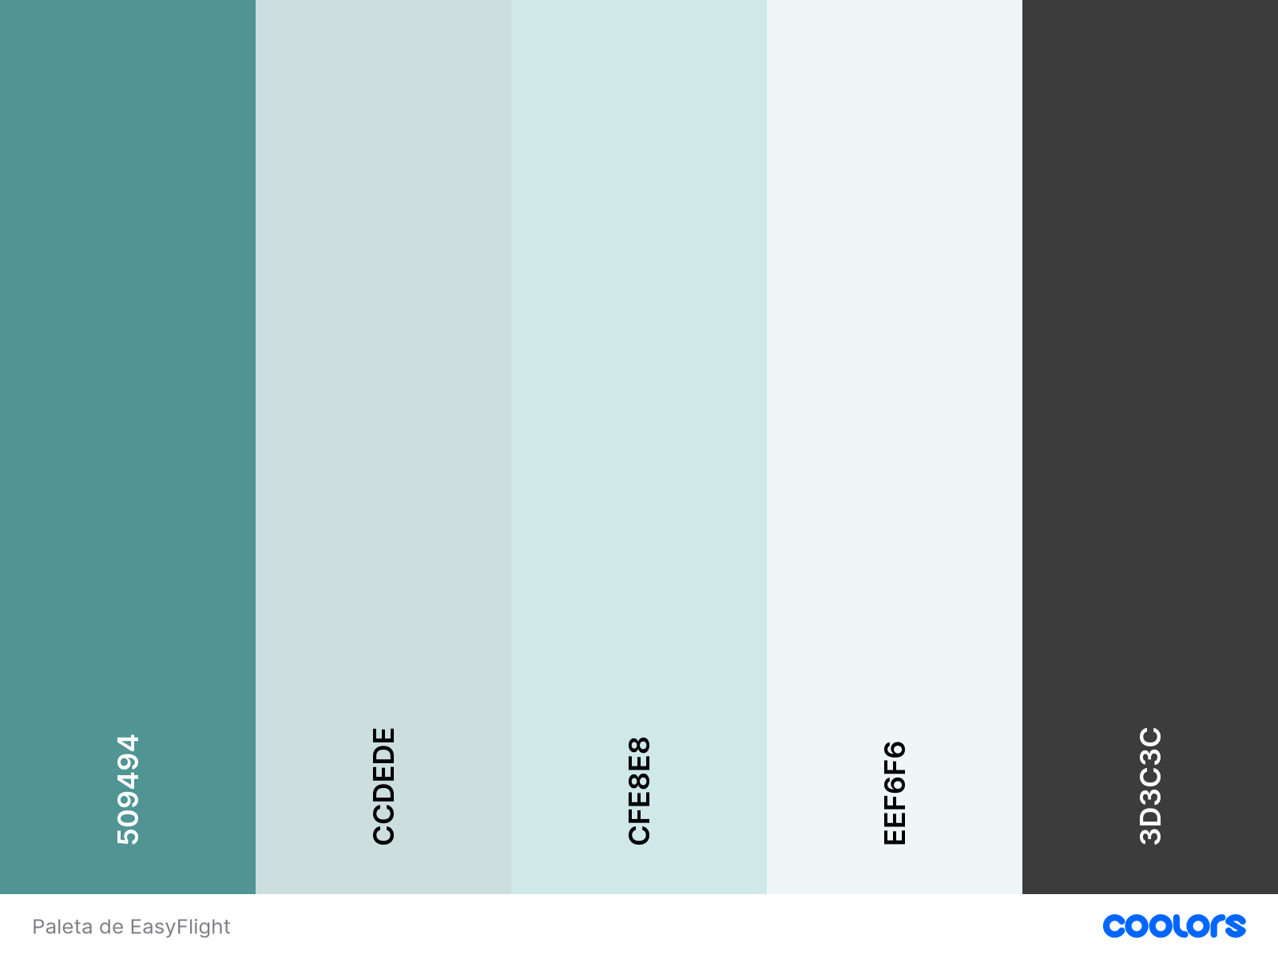

La paleta de colores de EasyFlight está diseñada para transmitir tranquilidad, frescura y confianza. Los tonos azulados evocan el cielo y el mar, elementos clave del turismo. El color gris oscuro aporta contraste y seriedad visual.   
  
Colores:  
• #509494 - Azul profundo  
• #CCDEDE - Azul claro  
• #CFE8E8 - Celeste suave  
• #EEF6F6 - Blanco azulado  
• #3D3C3C - Gris oscuro